Ejercicio 1: Creación de índices
Paquete es.uam.eps.bmi.search.parsing
- Clase HTMLSimpleParser implementa TextParser:
  - parse: Dado un texto en formato HTML, se pasa todo a minúsculas, se analiza mediante Jsoup y, por último, limpiamos los caracteres no alfanuméricos.
- Clase HTMLStopwordsParser extiende HTMLSimpleParser:
  - Constructor: Es necesario suministrar un fichero de stopwords, con una línea por cada una de ellas.
  - parse: Además de realizar el parseado de su clase padre, reemplaza todas las apariciones de cada stopword de la lista creada en el constructor en el texto a analizar.
- Clase HTMLStemParser extiende HTMLSimpleParser:
  - Constructor: Es necesario saber que tipo de stemmizador se usará durante el parseo. Es posible usar cualquier nombre de clase de SnowballStemmer, sin embargo, se definen dos campos de clase HTMLStemParser.ENGLISH_STEMMER para un stemmizador genérico en lengua inglesa y HTMLStemParser.PORTER_STEMMER para el stemmizador Porter.
  - parse: Hace el parseado de su clase padre y pasa cada uno de los tokens por el stemmizador.
- Clase HTMLAdvancedParser extiende HTMLSimpleParser:
  - Constructor: Es necesario pasarle tanto la ruta al fichero de stopwords como el nombre del stemmizador a utilizar.
  - parse: Pasa el texto primero por el método parse del padre, luego por el de HTMLStopwordParser y finalmente por HTMLStemParser.

Paquete es.uam.eps.bmi.search.indexing
- Clase BasicIndex:
  - build: Dada una colección de documentos comprimidos, parsea cada uno de dichos documentos para obtener un array de términos en formato texto. Con ésta información se instancia un objeto de tipo TextDocument, al que se le asigna un identificador de documento para añadirlo a una lista de documentos de la propia clase.
Por cada uno de estos documentos y su correspondiente contenido, se crean las listas de Posting de cada término, añadiendo y actualizando en caso necesario un correspondiente HashMap que vincula un String término, con una List<Posting>.
Una vez leídos, analizados y construido el índice se procede a escribir a disco tanto el índice como la lista de documentos mediante el método BinIO.storeObject de la API fastutil.
  - load: Mediante el método BinIO.loadObject se recuperan tanto el índice como la lista de documentos en memoria.
  - getDocumentIds: Itera sobre toda la lista de TextDocument para construir la lista de identificadores en formato String.
  - getTerms: Construye una lista del keyset del mapa de término-postings.
  - getTermPostings: Realiza un simple .get(término) sobre el mapa.
- Clase StopwordIndex extiende BasicIndex:
  - No se realiza ninguna sobrecarga de métodos de la clase padre, ya que el cambio es el tipo de parseo que se hace, determinado por el TextParser pasado al método BasicIndex#build.
- Clase StemIndex extiende BasicIndex:
  - En este caso si se realiza una sobrecarga del método de BasicIndex#getTermPostings, ya que es necesario hacer un stemmizado del término del que se quieren obtener la lista de Posting.
- Clase AdvancedIndex extiende BasicIndex:
  - Igual que con StemIndex, se sobrecarga BasicIndex#getTermPostings para stemmizar el término pasado como argumento.
- Clase IndexBuilder:
  - Contiene un método main que construye los 4 tipos de índices arriba descritos dadas las rutas de dicho índice y de la colección de documentos.
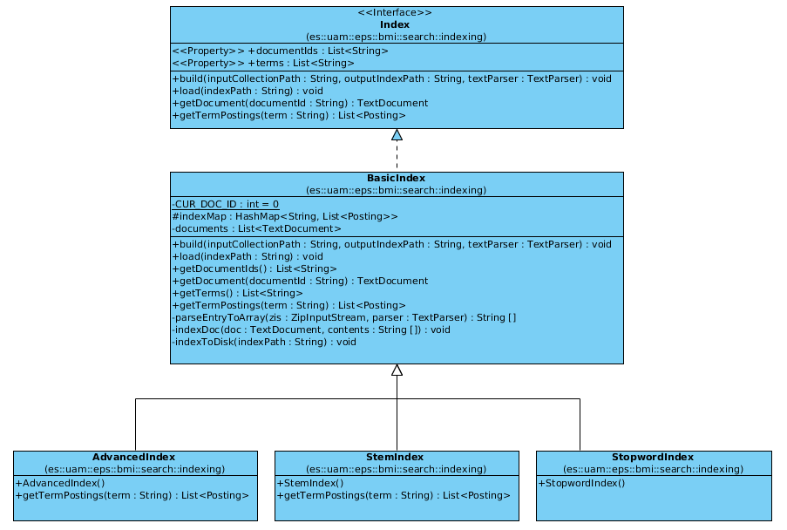Diagrama de clases del paquete es.uam.eps.bmi.search.indexing

Ejercicio 2: Implementación de modelos de recuperación de información
Paquete es.uam.eps.bmi.search.searching
- Clase BooleanSearcher implementa Searcher
  - build: Dado un índice en memoria, lo copia a un campo de la clase.
  - setQueryOperator: Define el tipo de operador que se usará en las subsecuentes consultas, ya definidos como campos estáticos de la clase, OR_OPERATOR para la disyunción o AND_OPERATOR.
  - search: Dada una consulta, la descompone en cláusulas y obtiene sus respectivas listas de Posting. Con estas listas, dependiendo de que tipo de operador lógico se haya elegido, llamará a los métodos privados union para la disyunción o intersection para la conjunción.
- Clase TFIDFSearcher implementa Searcher
  - build: Dado un índice en memoria, lo copia a un campo de la clase.
  - setTopResults: Define el número máximo de resultados que devolverá las consultas que se realizen contra este buscador.
  - search: Dada una consulta, la descompone en cláusulas y obtiene sus respectivas listas de Posting. Por cada término de la consulta, se calcula su valor idf (que corresponde con el logaritmo binario del tamaño de la lista de Postings). Por cada posting de dicha lista, se calcula el valor tdf del término en el documento mediante el atributo termFrequency del Posting.
Con estos valores, se construye un objeto ScoredTextDocument con el identificador del documento y la puntuación resultante de multiplicar tf e idf. Cada uno de estos objetos se añaden a un HashMap, sabiendo que si ya existe en dicho diccionario se deberá actualizar el score de dicho documento.
Cuando se tienen todos los documentos puntuados, se añaden secuencialmente a una PriorityQueue (implementación de un Heap de Java) de tamaño el top de resultados definido anteriormente, teniendo en cuenta que sólo se añadirá un determinado documento si el head de dicho Heap tiene una puntuación menor.
- Clase LiteralMatchingSearcher implementa Searcher
  - build: Dado un índice en memoria, lo copia a un campo de la clase.
  - setTopResults: Define el número máximo de resultados que devolverá las consultas que se realizen contra este buscador.

